REQUISITOS D

Módulo de Ingreso (MI)

- Ingreso 2
  - Ingresar a las preguntas 2

REQUISITOS D

Módulo de Ingreso (MI)

Referencia
ID | RD-MI.1
Nombre | Ingreso
Descripción | El usuario tendrá la opción ingresar a las preguntas, pero debe de ingresar el siguiente dato:

Definición | Datos del usuario
Nombre | Atributo | Tipo | Longitud | Tabla
Nombre | nombre | varchar | 50 | Username
Observación: | Tipo.- Sólo puede ser inicializado por una forma: usuario.

1.1. Ingreso exitoso del usuario.

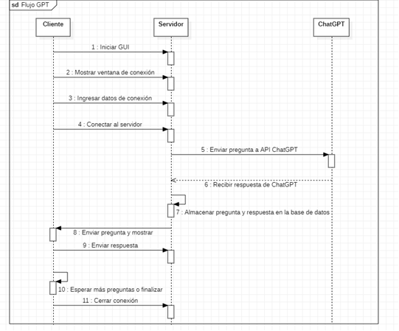

Nombre de Caso de uso: | 1. Ingresar a EcuaPreguntas
Nombre de Escenario: | 1.2. Error al ingresar a EcuaPreguntas
Instancias de actores participantes: | administrador:Usuario  conection:MariaDBConnection
Flujo de eventos: | - El usuario debe escoger la opción de iniciar el programa  - Seleccionar a iniciar partida  - Ingresar la dirección IP del host  - El sistema verifica la dirección de IP ingresada  - El usuario ingresa su nombre

1.2. Error al ingresar a EcuaPreguntas

